Anna Golba
Główne zagadnienie
Romantyzm- twórcy i ich dzieła

Poziom kształcenia
Szkoła Podstawowa, klasa 7; Gimnazjum, klasa 2

Przedmiot
Język polski

Czas trwania:
1 godzina lekcyjna

Miejsce
Szkoła, sala lekcyjna

Cele ogólne
- Powtórzenie i utrwalenie wiedzy o epoce romantyzmu, życiu i twórczości Adama Mickiewicza, Juliusza Słowackiego oraz Cypriana Kamila Norwida

- Dokonanie syntezy twórczości polskich poetów romantycznych na podstawie poznanych utworów literackich
- Kształcenie umiejętności analizy i interpretacji utworu lirycznego

Cele szczegółowe
Po zajęciach uczeń potrafi:
- wypowiedzieć się na temat epoki romantyzmu, jej twórców oraz ich dzieł literackich poznanych podczas ostatnich lekcji języka polskiego
- wskazać, na podstawie znanych utworów, motywy literackie charakterystyczne dla epoki romantyzmu
- posługiwać się pojęciami z zakresu liryki
- sprawnie analizować utwór liryczny

Kluczowe pojęcie
Romantyzm

Formy zajęć
praca indywidualna i zbiorowa

Metody i techniki prowadzenia zajęć
metoda ćwiczeń praktycznych, heureza, praca z tekstem

Środki dydaktyczne
Podręcznik „Świat w słowach i obrazach”
Ćwiczenia interaktywne .

Materiały pomocnicze
Karta pracy ucznia: Ćwiczenia w analizie utworu lirycznego

Język polski
Temat: Powtórzenie wiadomości o literaturze romantyzmu.
- Przeprowadzenie zajęć:
- Przedstaw uczniom temat i cel lekcji, jakim jest przygotowanie do sprawdzianu z literatury romantyzmu.
- Poproś o przypomnienie podstawowych informacji historycznoliterackich o epoce romantyzmu (uzupełnienie tekstu https://learningapps.org/display?v=p5846ycaa17)

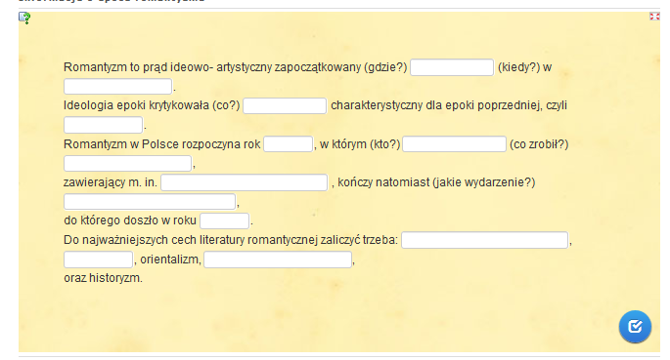

- Zleć wykonanie ćwiczenia systematyzującego wiedzę o życiu i twórczości A. Mickiewicza, J. Słowackiego oraz C. K. Norwida (przyporządkowanie faktów biograficznych do nazwisk https://learningapps.org/display?v=pdr8hddg517 ).
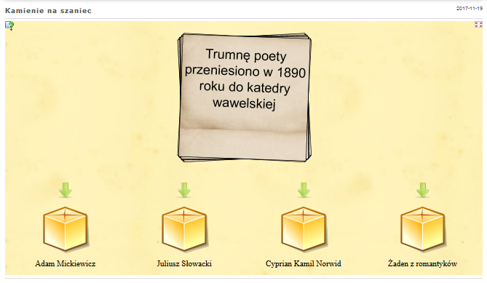

- Zapowiedz przypomnienie tematyki poznanych utworów literackich (ćwiczenie na tablicy interaktywnej). 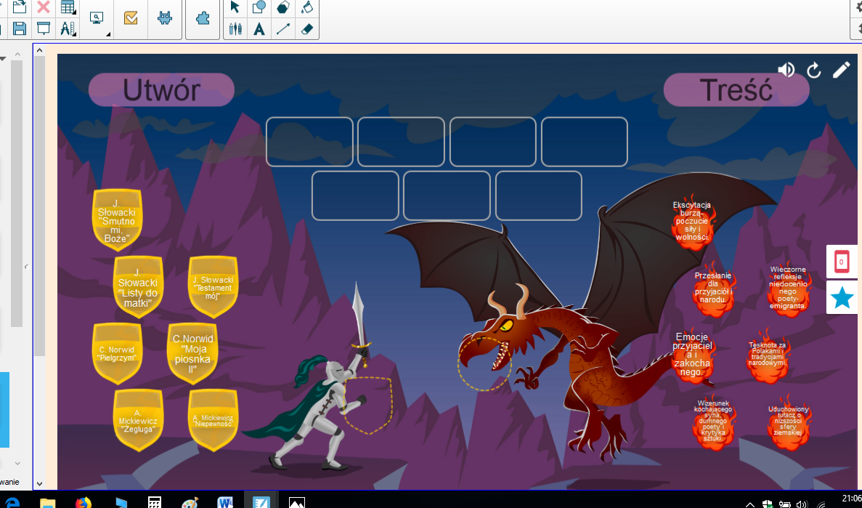
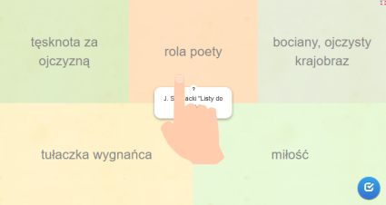
- Poproś o wyodrębnienie motywów charakterystycznych dla twórczości polskich romantyków.
https://learningapps.org/display?v=pncevjnav17

- Poproś o przypomnienie pojęć: sonet i hymn.
Ćwiczenie w rozróżnianiu cech obu gatunków literackich (tablica interaktywna).
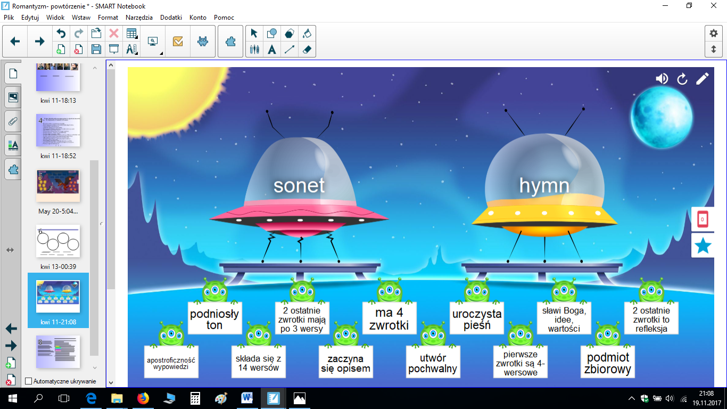

- Rozdaj karty pracy Ćwiczenia w analizie utworu lirycznego.
- Zleć indywidualną pracę z wierszem A. Mickiewicza „Ajudah”.
- Poproś chętnego ucznia o odczytanie wykonanego ćwiczenia.

- Posumowanie
Ocena aktywności uczniów.
Zadanie pracy domowej- przygotowanie się do sprawdzianu z literatury romantyzmu.
Materiał pomocniczy
Karta pracy ucznia Ćwiczenia w analizie utworu lirycznego
Przeczytaj podany utwór i na jego podstawie:
a) nazwij gatunek literacki………………………
b) określ typ liryki:
- …………………………………
- …………………………………
c) wypisz podane środki poetyckie:
epitet ……………………….…………….......
porównanie ………………………………….
przenośnia …………………………………....
apostrofa ……………………………………..
przerzutnia ……………………………………

d) określ rodzaj rymów w pierwszej zwrotce:
- …………………………………
- …………………………………
- …………………………………
e) wskaż średniówkę na podstawie drugiej strofy
…………………………………………………..
…………………………………………………..
…………………………………………………..
…………………………………………………...

Ajudah
Lubię poglądać wsparty na Judahu skale,
Jak spienione bałwany to w czarne szeregi
Ścisnąwszy się buchają, to jak srebrne śniegi
W milijonowych tęczach kołują wspaniale.

Trącą się o mieliznę, rozbiją na fale,
Jak wojsko wielorybów zalegając brzegi,
Zdobędą ląd w tryumfie i na powrót, zbiegi,
Miecą za sobą muszle, perły i korale.

Podobnie na twe serce, o poeto młody!
Namiętność często groźne wzburza niepogody,
Lecz gdy podniesiesz bardon*, ona bez twej szkody

Ucieka w zapomnienia pogrążyć się toni
I nieśmiertelne pieśni za sobą uroni,
Z których wieki uplotą ozdobę twych skroni.
*bardon- dawny strunowy instrument muzyczny podobny do lutni, liry i mandoliny

